Тезисы
Единый информационный день РОСПРОФЖЕЛ
15-16 ноября 2023 г.

- Организация обучения профсоюзного актива.

Работа профсоюзной организации в значительной степени зависит от профессионального уровня ее председателя и актива. Поэтому, для повышения эффективности деятельности профсоюзной организации и подготовки профсоюзных кадров, способных грамотно вести диалог с социальными партнерами, эффективно защищать социально-трудовые и экономические интересы членов Профсоюза необходимо обучение председателей профсоюзных организаций, членов профсоюзного комитета и постоянных комиссий, профсоюзных активистов, направленное на формирование соответствующих компетенций.
В 2018-2019 гг. ЦК РОСПРОФЖЕЛ уделил в своей работе большое внимание внедрению инновационных механизмов в обучение и разработал методическо-программный комплекс развития профессиональных компетенций председателей первичных профсоюзных организаций и профсоюзного актива РОСПРОФЖЕЛ – систему дистанционного обучения (СДО) для председателей ППО РОСПРОФЖЕЛ.
В перспективе площадка «Системы дистанционного обучения» может стать основой для размещения курсов, вебинаров, образовательных материалов по развитию навыков, не связанных с конкретной профессией. Наряду с различными проектами, реализуемыми Профсоюзом и направленными на раскрытие творческих способностей и лидерских качеств членов Профсоюза это будет еще одна образовательная платформа, помогающая членам Профсоюза развиваться и продвигаться по карьерной лестнице.
В настоящее время формируются новые тематические курсы, направленные, в первую очередь, на развитие профессиональных (профсоюзных) компетенций профгрупоргов и председателей цеховых профсоюзных организаций. Полученные знания о правах и обязанностях членов профсоюза, профсоюзной деятельности, коллективных переговорах и других важных аспектах помогут активистам лучше понимать, защищать интересы работников и грамотно взаимодействовать с администрацией. Это будет способствовать росту профсоюзного членства и укреплению профсоюзного движения.
В РОСПРОФЖЕЛ обучение штатных и выборных работников профсоюза проводится в соответствии с Концепцией кадровой политики РОСПРОФЖЕЛ, утвержденной Центральным комитетом Профсоюза (II Пленум) 02 декабря 2021 года.
Определяющим условием развития кадрового потенциала Профсоюза является профсоюзное образование, которое должно представлять комплексный непрерывный процесс.
Обучение профсоюзных кадров и актива в РОСПРОФЖЕЛ осуществляется поэтапно: от начальной подготовки профсоюзных кадров и актива до получения дополнительного профессионального образования, и на всех уровнях организационной структуры Профсоюза.
В Профсоюзе созданы все условия для постоянного профессионального и личностного роста как работников и активистов, так и рядовых членов РОСПРОФЖЕЛ и их детей. Так, например, получить высшее и специальное образование можно на льготной основе по квоте в рамках взаимодействия с ФНПР в профсоюзных учебных заведениях Санкт-Петербургском Гуманитарном университете профсоюзов (СПбГУП) и Академии труда и социальных отношений (АТиСО), а также среднее полное общее образование в Международной гимназии «Ольгино».
Для того чтобы отвечать современным требованиям, штатный работник Профсоюза и профсоюзный активист должны обладать организационно-управленческими компетенциями. Добиться успеха в работе с людьми невозможно без постоянного совершенствования, повышения общеобразовательного и культурного уровня. Для этого должен быть эффективно организован процесс профсоюзного образования. И эту задачу призвана решить система обучения профсоюзных кадров на основе компетенций РОСПРОФЖЕЛ, работа над которой ведется в настоящее время. Главная идея состоит в том, чтобы сформировать систему единых квалификационных требований на основе модели профсоюзных компетенций и инструментов их оценки. Это позволит организовать обучение работников профсоюза в соответствии с их индивидуальным планом развития по вопросам, требующим более детального изучения. Что в конечном счете позволит укрепить кадровый потенциал Профсоюза, а значит и способность эффективно отстаивать права и представлять интересы его членов.

- Цифровой Профсоюз: возможности и перспективы.

Российский профессиональный союз железнодорожников и транспортных строителей изначально держал руку на пульсе внедрения технических новшеств и при появлении первых персональных компьютеров активно внедрял и применял их в работе. Сегодня нет ни одного направления деятельности, где бы не применялись цифровые инструменты.
Еще в 2010 году были сделаны первые практические шаги цифровизации в компьютеризации процессов учета финансов и статистической отчетности учета ППО, членов профсоюза, структуры Профсоюза. За основу были взяты проверенные временем отечественные разработки программного обеспечения фирмы «1С».
Необходимость внедрения новых форм и методов взаимодействия с членами Профсоюза обусловила переход в 2014 году к персонифицированному учету членов РОСПРОФЖЕЛ и замене бумажных профсоюзных билетов электронными пластиковыми картами.
Все члены РОСПРОФЖЕЛ имеют электронный профсоюзный билет (ЭПБ), на котором в штрих-коде содержатся его координаты и персональные данные. ЭПБ не только удостоверяет членство в Профсоюзе, но и дает возможность участвовать в программе лояльности, по которой ему предоставляют скидки в почти 4 тыс. торгово-сервисных предприятиях.

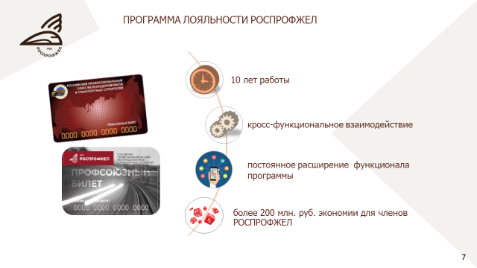
С марта 2023 года начал работу электронный сервис «Вступить в Профсоюз».
Процедура подачи электронной заявки упрощает и ускоряет процесс обработки документов по приему в Профсоюз для новых членов вне зависимости от его местонахождения и времени суток.
В настоящее время прорабатывается механизм использования возможностей модуля «Вступить в Профсоюз» при трудоустройстве работников ОАО «РЖД» через Социально-кадровые центры железных дорог.
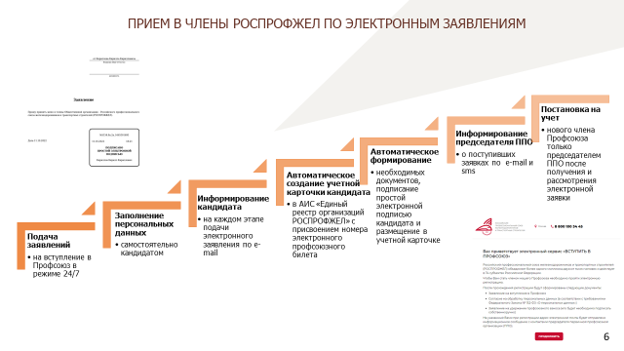
Следующим важным шагом станет внедрение нового «Личного кабинета члена Профсоюза». Сервис позволит объединить все существующие электронные ресурсы и обеспечит возможность получать информацию о деятельности правовой и технической инспекции на предприятии, где трудится член Профсоюза, узнавать о проводимых мероприятиях и подавать заявку на участие в них, задать вопрос и получить юридическую консультацию, связаться с председателем своей профсоюзной организации, вносить корректировки в свои личные данные и многое другое. В настоящее время этот модуль разрабатывается и очень скоро каждый член Профсоюза сможет им воспользоваться с помощью электронного профсоюзного билета.

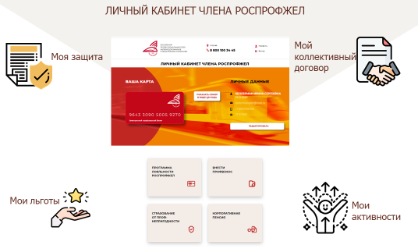
Невозможно представить цифровой Профсоюз без информационного взаимодействия с членами Профсоюза.
В этом направлении РОСПРОФЖЕЛ также старается идти в ногу со временем. В 2022 году была проведена кампания по ребрендингу и продвижению нового логотипа РОСПРОФЖЕЛ, модернизируется официальный сайт, активно развиваются социальные сети.
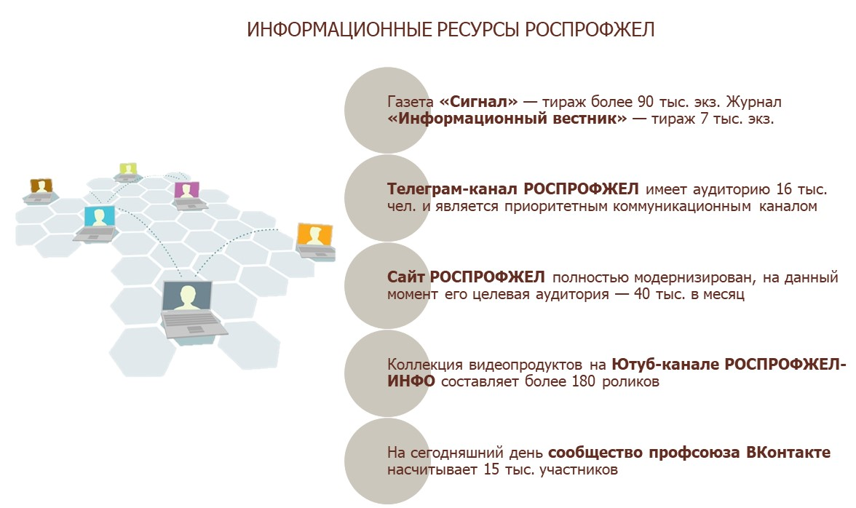

Сегодня цифровые технологии в РОСПРОФЖЕЛ используются в каждой сфере профсоюзной работы: от единого реестра организаций профсоюза до базы действующих в отрасли колдоговоров, от системы дистанционного обучения до обширной программы лояльности и т.д. Разрабатываются схемы участия в общественной жизни через сайты и мобильные приложения, начиная от подачи заявления в члены профсоюза, создания возможности уплаты членских взносов через онлайн банк без участия работодателя, реального участия в работе организации и при необходимости защиты интересов и прав работника. И эта работа будет продолжена.

